NARAVOSLOVNI DAN Z EKSKURZIJO – NA VIRTUALEN NAČIN
SLOVENSKA OBALA
Na naloge odgovarjaš s pomočjo filma Slovenski vodni krog. https://vimeo.com/59411145
Če odgovora ne najdeš, si lahko pomagaš s spletnimi stranmi, zemljevidom, knjigami, učbeniki.
Predlog: Ko bo konec krize, se lahko na to pot podaš s starši. Želimo ti prijetno preživljanje časa na slovenski obali. Pa ne pozabite obiskati Luko Koper.
1.del
Del katerega večjega zaliva je Koprski zaliv? Poišči ga na zemljevidu Slovenije.

S pomočjo zemljevida napiši, katera mesta se nahajajo v Koprskem zalivu.

Kateri dve mesti sta bili v preteklosti otoka?
Rt Madona; naravni spomenik; zakaj je ta del slovenskega morja zaščiten kot naravni spomenik?

Kaj je »podvodni Triglav«?

Školjčišča; kaj so to?

Krajinski park Strunjan; koliko časa je to že park? Od kdaj solinarstvo?

Kaj je klif in kaj je fliš?

Zakaj so Simonov zaliv razglasili za kulturni spomenik državnega pomena?

Katera služba deluje v slovenskem morju in kakšne so njihove naloge?

Kako dolga je slovenska obala?
2.del
Piran; s pomočjo spodnje povezave, se boš virtualno sprehajal po Piranu in odgovoril na vprašanja. Odgovore najdeš tudi na drugih spletnih straneh.
https://www.instantstreetview.com/@45.528319,13.56829,15z,1t
Kakšne so ulice in hiše v Piranu? Zakaj so take?

Tartinijev trg; kdo je bil Tartini? Katere pomembne stavbe še stojijo na njem?
Kaj je bilo včasih na tem mestu?

Mestno obzidje; zakaj je imelo mesto obzidje. Poglej si, kakšen lep razgled je z njega.

Prvomajski trg; ko pogledaš sliko vidiš, da mize in stoli stojijo na dvignjenem delu sredi trga. Spodaj je cisterna za vodo. Kakšen pomen je imela in katera voda je to?

3.del
Luka Koper; poglej si filmček o pristanišču in odgovori na vprašanja.
https://www.zivetispristaniscem.si/vplivi-pristanisca-na-okolje/
Koliko zaposlenih je v Luki Koper?
Naštej vsaj 5 proizvodov oz. vrst tovora, ki jih pripeljejo v pristanišče.

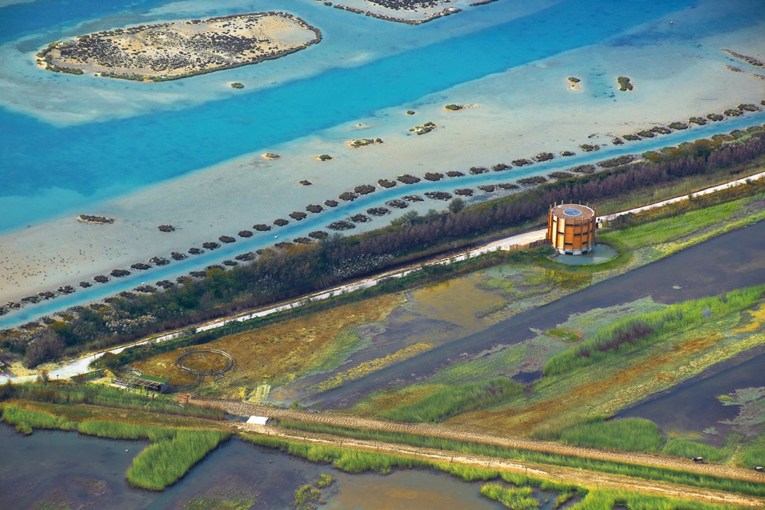
Škocjanski Zatok (na sliki) je naravni rezervat, v bližini Kopra, z visoko biodiverziteto. Tu se srečujeta sladka in slana voda, brakična voda. Zelo pomembno vlogo ima za ptice selivke. Saj je to njihovo začasno bivališče ali pa pristajališče, kjer dobijo vodo in hrano pri njihovih selitvah. Nekatere preletijo več 1000 km na svoji poti in če že pridejo na cilj, so zelo izčrpane. Če ne bi bilo na njihovi poti takšnih pristajališč, bi jih poginilo še več. Novica: V preteklem tednu so na TV objavili, da imata kobili v rezervatu žrebička.
Oglej si slike različnih ekosistemov v Škocjanskem Zatoku in jih poimenuj:

S pomočjo spleta najdi še 3 živali, ki v Sloveniji živijo le v Škocjanskem zatoku (ena je že določena). Nato zapiši 2 specifični lastnosti za vsako izbrano žival. Na koncu vsem 4 živalim določi vsaj 3 skupne značilnosti.
žival 1 – KAMENJAR
Dve specifični lastnosti: črni koničasti kljun in črni vzorec čez obraz
žival 2 – __________________
Dve specifični lastnosti: ___________________________________
žival 3 - __________________
Dve specifični lastnosti: ___________________________________
Žival 4 - _________________
Dve specifični lastnosti: ____________________________________

Tri skupne lastnosti vseh 4 živali: ___________________________________
_________________________________________________________________

4.del: ŠPORT IN NARAVA – ČAS ZA SPROSTITEV
V oddaji si opazil-a tudi nekaj športnih odlomkov. Napiši vsaj 7 športov, katere lahko izvajamo na morju (v/na vodi). Označi šport, v katerem si se preizkusil tudi sam/a!

Z enim izmed vodnih športov se ukvarja tudi najuspešnejši slovenski olimpijec, ki je doma v enem izmed obmorskih mest. Kdo je to? Zaradi katerih dosežkov je najuspešnejši olimpijec?

Pojdi pred blok, hišo… naredi nekaj razteznih vaj, počepov, poskokov… nato pa opazuj naravo z vsemi čutili in izpolni spodnjo tabelo. Vsako vajo izvajaj 1 min, nato pa zapiši rezultat.
preštej št. različnih zvokov v 1 min | preštej št. rastočih rastlin v bližnji okolici | št. počepov, ki jih narediš v 1 min | preštej št. živali, ki jih opaziš | Opis vremena

5. del: MORSKI ekosistemi in ORGANIZMI
Za pouk naravoslovja si že dobil-a PP o morskih organizmih, ki je objavljen na spletni strani šole. Za lažje nadaljnje delo imaš tukaj nekaj izsekov:
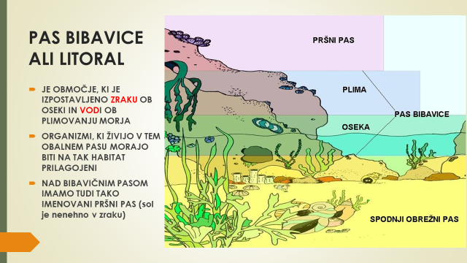
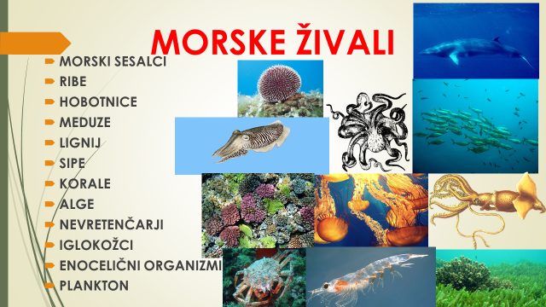
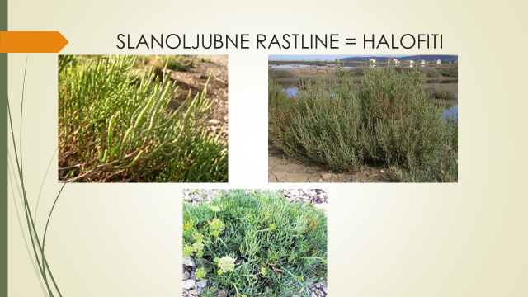
Izberi 3 morske živali in zapiši po 3 njihove telesne značilnosti in pas, kjer živijo:
IME ŽIVALI
MORSKI PAS OZ. PREDEL
TELESNE ZNAČILNOSTI

6.del: IZDELEK IZ KARTONA ALI LESA
Izdelaj namizno, družabno igro za celo družino po lastni ideji. Na igralno ploščo nariši izbrane morske organizme ali morske kraje, naravne parke. Uporabi figurice, kocko, dodatne kartice, če je potrebno in se igrajte. Dokumentirajte vašo večerno zabavo v sliki in besedi.
NEKAJ PREDLOGOV:
ŽIVALI NE JEZITE SE (KOT ČLOVEK NE JEZI SE)
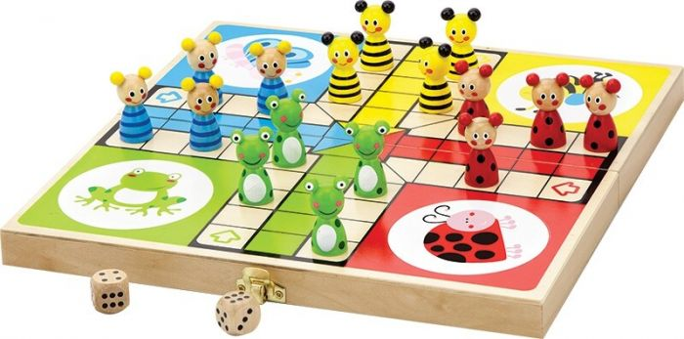
SLANUŠE IN LESTVE (KOT KAČE IN LESTVE)
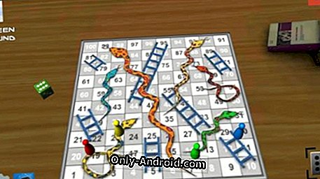
UGANI ŽIVAL/KRAJ…(KOT GUESS WHO?)
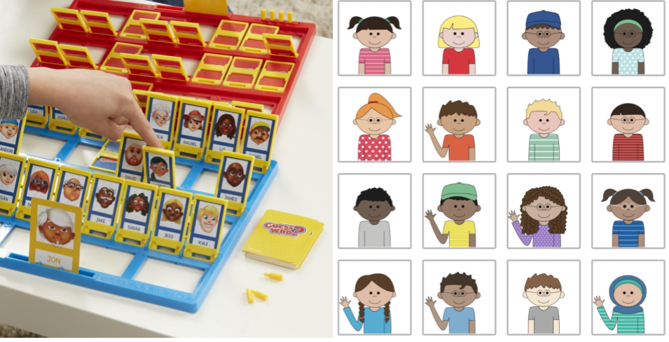
MONOPOLI Z NARAVNIMI PARKI SLOVENIJE
NADARJENI IN VEDOŽELJNI- HOČEM VEČ IZVEDETI O SLOVENSKI OBALI
Benečanka; ena najlepših hiš v Piranu ima lepo zgodbo. Preberi si jo.
Koliko kontejnerjev prevaža tovorna ladja? Si mogoče našel podatek, katera ladja jih je prevažala največ?

Kateri so »zeleni ukrepi« znotraj pristanišča Koper.

